数据科学资源平台
简介

北京百智享科技有限公司
2021年4月

目录
一、 概述 1
二、 平台介绍 2
1、 平台特点 2
2、 栏目介绍 3
(1) 通识教育 3
(2) 精品课程 4
(3) 知识锦囊 5
(4) 精品案例 5
(5) 精品题库 6
(6) 新闻资讯 7
(7) 竞赛实践 7
(8) 职场规划 8

- 概述
通俗来讲，凡涉及数据的采集、处理、分析、应用及管理等，都属于数据科学的范畴。数据科学没有学科限制，它是一种工具，可以为所有学科服务。
在业界，数据科学的潜力以及创造力已经得到验证与肯定，在金融、通信、电商、医疗、出行等领域有着广泛应用，如股票交易、客户画像、推荐系统、医疗影像分析等等。以大数据、人工智能为代表的数据科学技术已经应用到社会生活的方方面面，引领着当代产业革命浪潮。近年来，就业市场上相关岗位缺口巨大，企业迫切需要具有良好数据科学素养（如数据分析能力）且专业能力过硬的综合性人才。
高校肩负着为社会输送优质人才的重任，近些年来也愈发重视数据科学这一新兴科学的探索实践，如成立数据科学相关专业、加强跨学科交叉领域研究、加强学科与信息技术深度融合等。在探索过程中，依然存在着诸多问题没有解决，如学生缺乏系统而全面的认知培训、缺乏专业的、体系化的学习资源、缺乏专业的指导、缺乏明确的学习路径等等。
信息是决策的基础，数据科学素养是当今时代信息素养的重要组成部分。生活在信息时代的每一个个体都需要与信息技术打交道。学生们不一定要深入研究数据科学，但是不能对它一无所知。为了帮助同学们快速形成对数据科学相关技术的认知体系，并掌握一定技能，需要一个针对性设计的、系统且专业的数据科学资源平台来支撑。

- 平台介绍
数据科学资源平台旨在解决学习数据科学“第一公里”的问题，帮助学习者快速完成思维模式转变，掌握正确的学习方法，合理看待数据科学与其专业学科之间的关系，构建科学的认知体系，完成相关技能的学习。
平台提供如Python基础、R语言基础等系统的课程内容、多样化多学科的精品案例、以及如数据处理、数据分析、数据可视化等专项提升的技能学习专栏；提供“通识教育”、“思维方法”等栏目，帮助学生能在第一时间掌握合理的思维模式及学习方法； 提供“题库”、“竞赛信息”、“职场对接”等栏目让学生进行实践操作并了解职场动态；提供“数据来源”栏目，收录几十家国内外公开数据平台的简介信息和网址，用户可以根据自身需要获取相应数据；提供相关的资讯及其他内容资源以便学生全面了解数据科学概况。
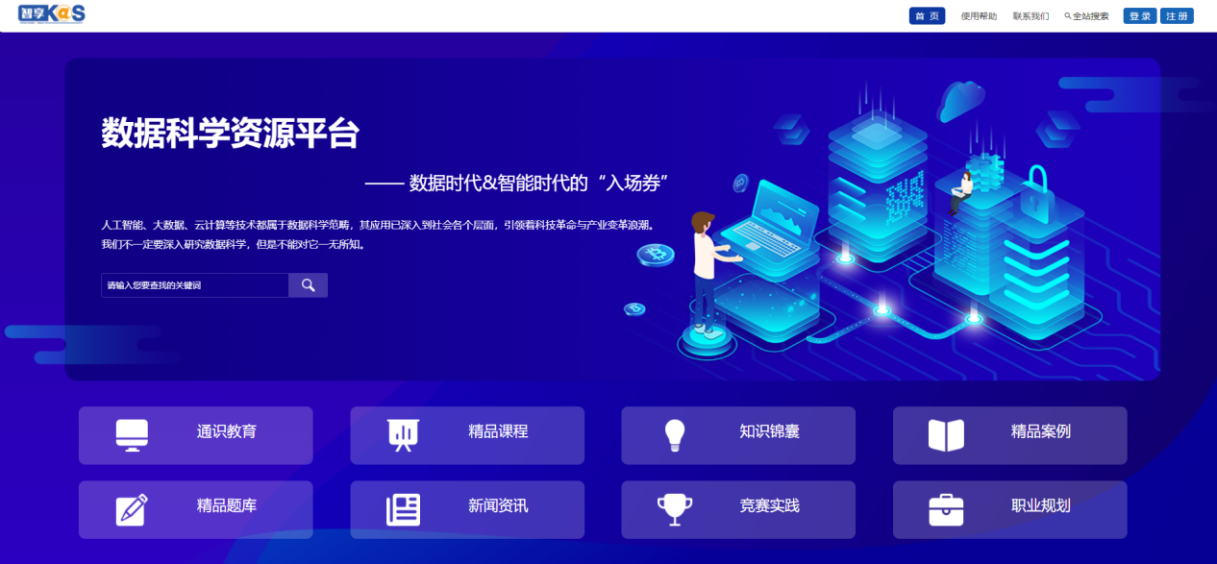

- 平台特点
  - 内容丰富多样：平台具有课程、案例、题库、资讯等多种类型的学习资源。
  - 面向基础，整体拔高：平台旨在帮助零基础学生快速入门，掌握相关的思维模式及学习方法，打下扎实基础。合理的思维模式可以让学习事半功倍。
  - 系统培训：每年组织国内知名高校数据科学领域专家开展2期数据科学实战训练营活动，每期培训课时不少于10个学时。
  - 支持图书馆开展数据科学素养课程教学：利用平台提供的的课程资源、数据分析案例和高质量的训练营实战课程，经过培训的图书馆数据科学师资可以组织线上线下教学活动，提升图书馆信息素养课程的吸引力。

- 栏目介绍
  - 通识教育
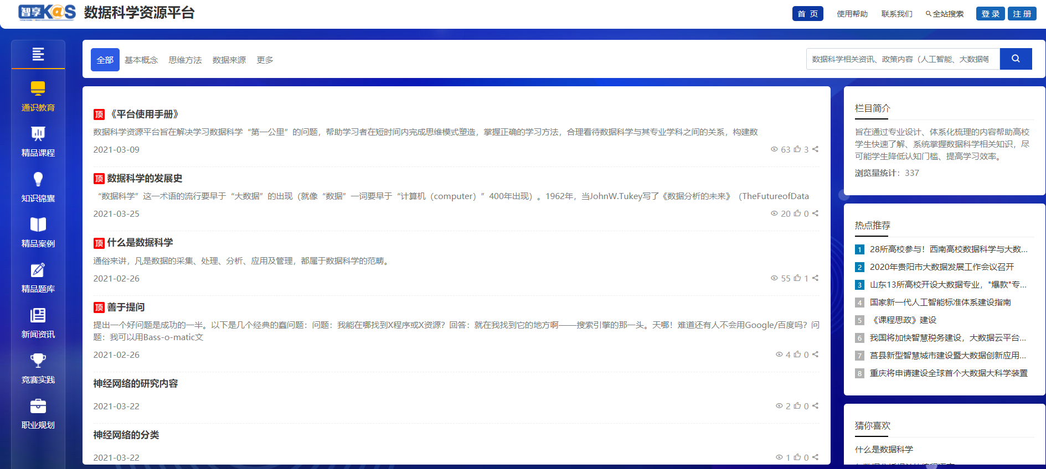
本栏目提供基础入门学习内容，帮助学习者了解数据科学领域基本要素、培养正确的学习方法及思维观念；提供数据科学领域相关的基本概念、名词介绍，以便查阅；旨在通过专业设计、体系化梳理的内容帮助高校学生快速了解、系统掌握数据科学相关知识，尽可能学生降低认知门槛、提高学习效率。栏目供包括以下五个模块：
基本概念：用通俗易懂的语言，介绍数据科学领域相关的名词及其他基本概念，如“什么是数据科学”、“什么是大数据”、“什么是人工智能”、“Python与数据科学的关系”、“R语言的特点”等等，帮助学习者尽快掌握数据科学的整体概况。
思维方法：介绍相关的思维模式及学习方法，如“系统思维”、“工程师思维”、“SOP思维”、“为应用而学”等等，以帮助学习者转变思维、快速适应。数据科学与信息技术密切相关，对于初学者尤其是非计算机相关专业的人来说具有一定理解难度，通过本模块的学习可以加深学习者对数据科学的理解，加深对信息技术的理解，提升学习效率，为以后的学习打下扎实基础。
数据来源：收录了几十家国内外公开数据平台的信息，涉及股票、零售、医疗、交通出行、房地产、旅游等诸多领域，每条信息都有详细的平台介绍、特色说明以及网址，以便学习者根据自身需要获取相应的数据。
数据处理：所有跟数据打交道的人都免不了数据处理这一道工序。本模块介绍常见的数据处理方法及其应用场景，如“缺失数据处理”、“脏数据处理”、“数据标准化”等等，以帮助学习者更好地展开数据研究工作。
数据分析：数据分析是挖掘数据价值的关键所在，旨在从杂乱无章的数据中提取有价值的信息，最大化发挥数据作用。本模块介绍常见的数据分析方法及其应用场景，如“描述统计”、“假设检验”、“信度分析”等等，以帮助学习者掌握相关理论知识及其实现过程。
数据可视化：可视化可以直观地展示数据所蕴含的信息，几乎所有的研究都离不开可视化工作。本模块介绍常见的数据可视化方法及其应用场景，如“饼状图”、“柱状图”、“热力图”、“折线图”、“雷达图”等等，以帮助学习者掌握各种可视化图表的基本概况及实现过程。

  - 精品课程
本栏目为体系化设计的内容，包含Python、R等数据分析语言基础课程以及应用实例进阶课程两部分内容，包括视频、讲义、代码、数据及相关题库等，旨在帮助学习者构建完整的学习路径，打下坚实基础并进行应用实践。
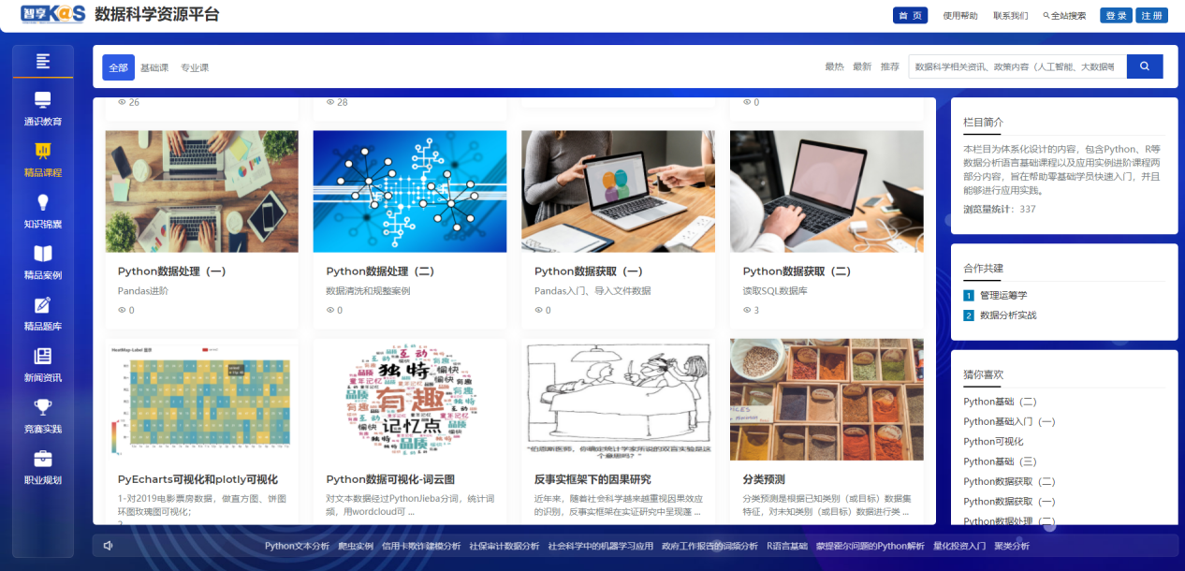

  - 知识锦囊
本栏目收集了学习过程中的实操小问题，形成知识点微视频，旨在帮助学习者在学习过程中快速查找问题、解决问题。
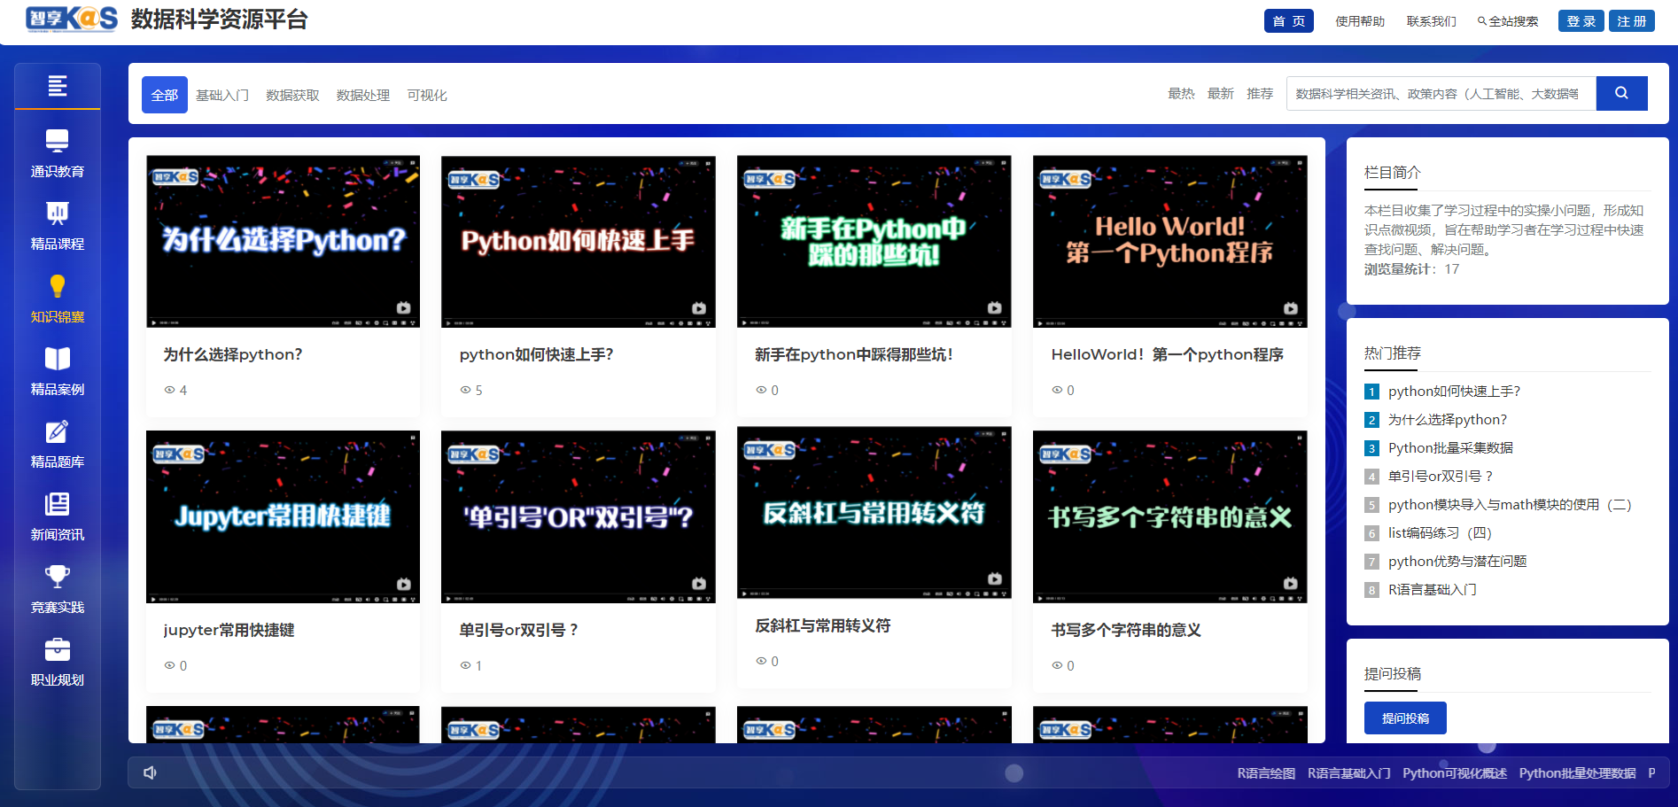

  - 精品案例
本栏目提供Python/R在各个学科各个领域的应用实例，如金融、统计、医疗、出行等等。案例结构清晰，内容充实且多样化，旨在帮助学习者熟悉业务及实践应用场景，以更好地将编程技术与专业知识结合。
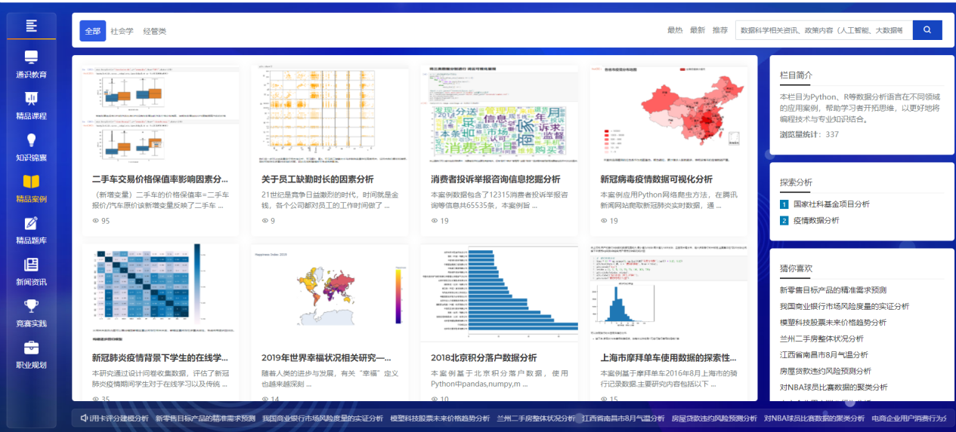
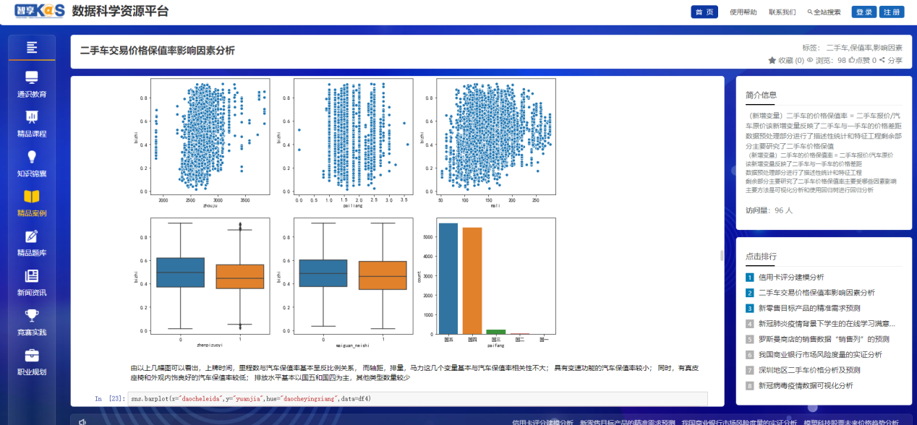

  - 精品题库
本栏目提供多种类型的子题库，以帮助学习者定向测试，检验学习成果。题库题型有选择题、填空题、问答题、实操题等。每一个子题库有着详细的介绍和能力要求说明，以满足不同层级学习者的需求。
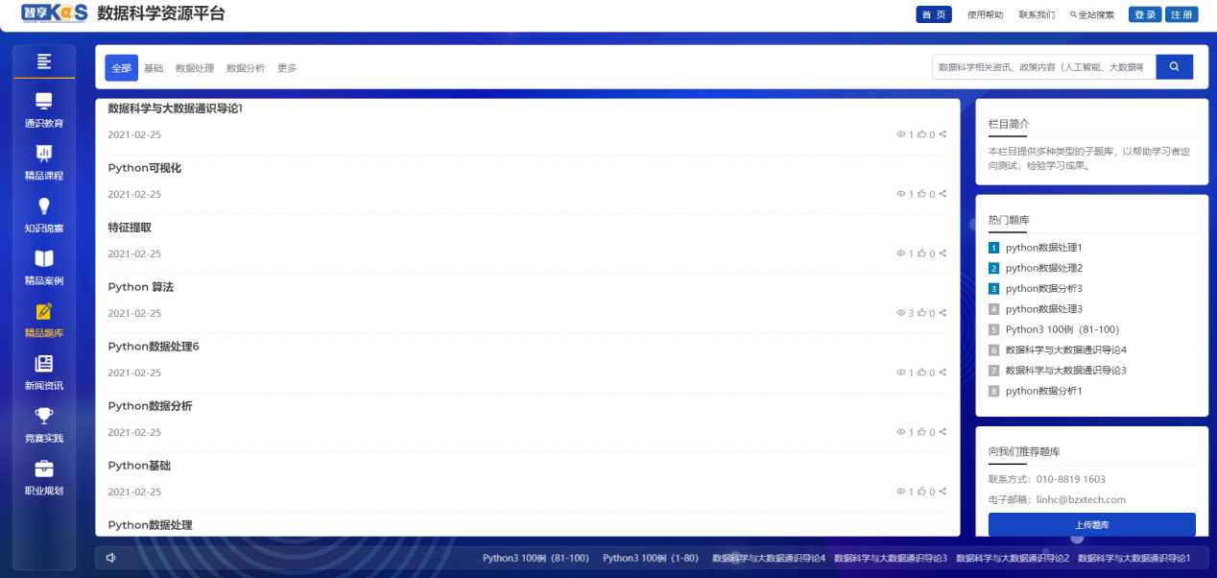

  - 新闻资讯
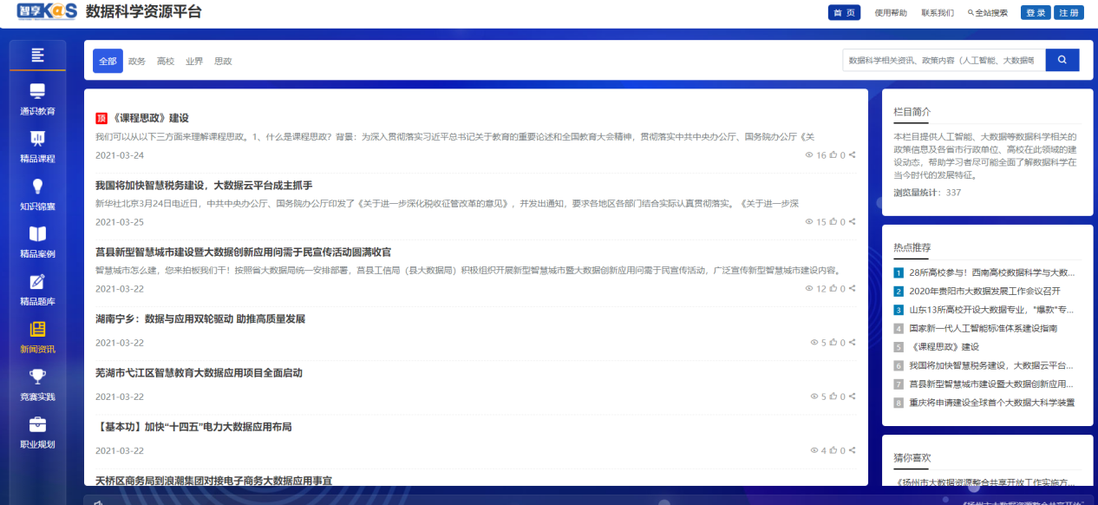

本栏目提供人工智能、大数据等数据科学相关的政策信息及各省市行政单位、高校在此领域的建设动态，帮助学习者尽可能全面了解数据科学在当今时代的发展特征。
  - 竞赛实践
本栏目旨在为学习者提供优质、及时的竞赛资讯，帮助有需要的人群及时掌握相关竞赛的动态。各大竞赛平台都有着众多赛事，所适宜的参赛人群也各有不同。栏目对数据科学相关赛事进行整理，以更好地帮助学习者选择适合自身能力水平的赛事，提升实践能力。
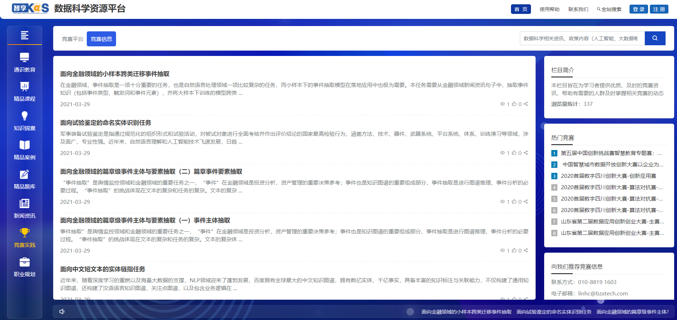

  - 职场规划
本栏目旨在加强用户对职场情况的掌握，了解数据科学相关岗位的能力要求与职责，了解相关的面试经验，为就业做准备。在就业市场中与数据科学相关的岗位众多，不同专业背景的学生匹配的岗位也有所不同，如理工专业的学生比较适合侧重技术和工程能力的职位，而人文社科、经管类学生则更适合业务驱动的分析岗位。
